Министерство образования и науки РФ

ГОУ ВПО Кубанский государственный технологический университет

(КубГТУ)

Кафедра рекламы и маркетинга

Факультет экономики, управления и бизнеса

**Реферат**

**по дисциплине «Мировая экономика»**

**на тему: «Внешнеторговая политика государства: свободной торговли и протекционизма»**

Выполнил студент группы 09-Э-МА1, 2 курса

Треногина Мария Викторовна

Проверил преподаватель, ведущий дисциплину,

профессор, Снимщикова И.В.

Краснодар

2011

**Содержание**

Введение

1. Понятие международной и внешней торговли
2. Понятие протекционизма и свободной торговли

Заключение

Список использованных источников

**Введение**

Важнейшей чертой функционирования мировой экономики во второй половине 20 века служит развитие мирохозяйственных связей. Отмечается устойчивое нарастание масштабов контактов между отдельными государствами, их группами, национальными и международными организациями.

Без сомнения, на современном этапе международная торговля играет возрастающую роль в хозяйственном развитии стран, регионов и всего мирового сообщества. Так как на протяжении послевоенного периода стоимостные объемы мировой торговли быстро увеличивались и их среднегодовые темпы роста в 1,5 раза превышали темпы роста мирового производства, теперь внешняя торговля стала мощным фактором экономического роста. Но с другой стороны, произошло заметное повышение зависимости стран от международного обмена.

В условиях современной мировой торговли каждая страна встает перед выбором – насколько открытой будет ее экономика. Известно, что и политика свободной торговли, и протекционизм обладают как преимуществами, так и недостатками.

1. **Понятие международной и внешней торговли**

Международная торговля представляет собой форму взаимоотношений между товароотношениями различных хозяйств, происходящих на основе международного разделения труда.

Международная торговля представляет собой совокупный товарооборот между всеми ее участниками. В ней главное значение занимают экспортно-импортные операции.

Экспорт – это вывоз на мировой рынок продукции, технологий, сырья и услуг для того, чтобы реализовать их на внешнем рынке.

Также различают понятие реэкспорта, т.е. вывоза ранее ввезенных товаров, которые не были переработаны в этой стране.

Импорт подразумевает ввоз товаров, технологии и услуг с целью реализации их на внутреннем рынке.

Особой формой импорта считается реимпорт – объем импорта, включая обратный ввоз из-за границы не подвергшихся переработке товаров.

Соотношение между экспортом и импортом составляет торговый баланс. Статистические издания ООН публикуют данные по динамике объема международной торговли как совокупной стоимости экспорта всех стран мира.

Сам термин внешняя торговля подразумевает обмен той или иной страны с другими странами, который включает оплачиваемые экспорт (вывоз) и импорт (ввоз) товаров и услуг [1, с. 148].

Внешнеторговую деятельность подразделяют по принципу потоварной специализации на обмен готовой продукцией, машинами и оборудованием, сырьем и услугами.

Для того, чтобы оценить внешнюю торговлю страны и сравнить ее с другими странами, используют понятие внешнеторгового оборота.

Внешнеторговый оборот – это измеряемый в денежном выражении экономический показатель, характеризующий объем внешней торговли страны, группы стран или региона за определенный период времени: месяц, квартал, год. Он равен сумме стоимостей экспорта и импорта.

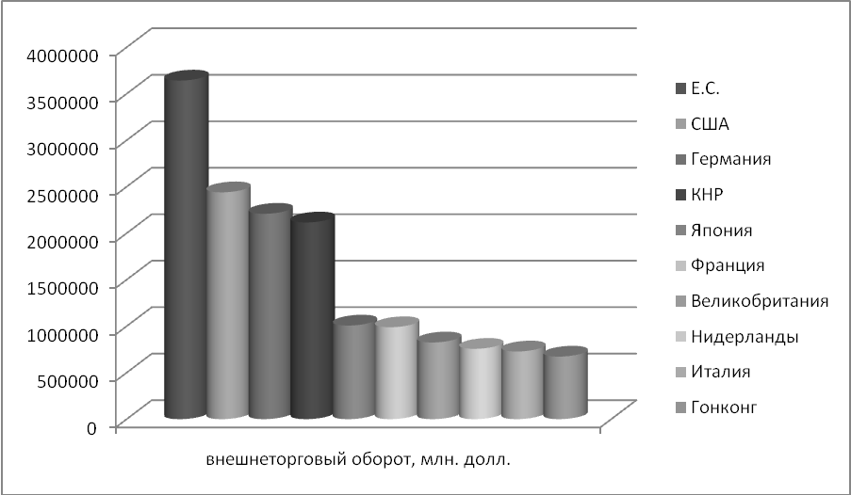

**Рисунок 1.1 – Крупнейшие страны по внешнеторговому обороту, 2009 год**

На рисунке 1.1 отображены страны и группы стран с самой большой суммой экспорта и импорта на 2009 год. Россия в первую десятку не входит и занимает 16 место.

1. **Понятие протекционизма и свободной торговли**

международная торговля протекционизм

Для регулирования внешнеторговой деятельности все инструменты делятся на три группы:

1. Тарифные ограничения
2. Нетарифные ограничения
3. Формы стимулирования экспорта

Чтобы защитить отечественных производителей от иностранных конкурентов проводится политика протекционизма.

Протекционизм (от лат. protectio – буквально «прикрытие») – это государственная экономическая политика, сутью которой является защита отечественных производителей товаров от конкуренции сл стороны фирм других стран с помощью установления различного рода ограничений на импорт [2, с. 514].

Наиболее распространенным и гибким инструментом для проведения мер государственного регулирования импорта являются таможенные пошлины.

Таможенная пошлина – налог в пользу государства, взимаемый при пересечении границы с владельца товара иностранного производства, ввозимого в страну для продажи.

Установив пошлину, владелец импортируемого товара вынужден повысить на него цену, чтобы избежать убытков и получить прибыль. В результате иностранный товар становится дороже и теряет часть того относительного превосходства, которое обеспечивает ему конкурентоспособность [2, с. 517].

**Таблица 2.1 - Основные виды протекционизма**

|  |  |
| --- | --- |
| Название | Понятие |
| селективный протекционизм | защита от конкретного государства или конкретного товара |
| скрытый протекционизм | протекционизм при помощи нетаможенных методов |
| коллективный протекционизм | взаимная защита нескольких объединившихся в союз стран |
| местный протекционизм | протекционизм продукции и услуг местных компаний |
| отраслевой протекционизм | защита конкретной отрасли |

В зависимости методов и по масштабам выделяют несколько видов протекционизма, что отражено в таблице 2.1.

Для защиты внутреннего рынка и национальных производителей правительства пользуются также такими инструментами протекционизма, как импортные квоты и лицензии.

Импортная квота представляет собой установленную правительством предельную величину ввоза в страну за год определенных товаров из конкретной страны-производителя [2, с. 520].

Импортная квота – самый губительный метод защиты рынка, и правительства других стран обычно реагируют на такую политику отдельной страны очень резко, вводя аналогичные квоты на ввоз ее товаров.

Протекционизм – столь давняя политика, что экономическая наука успела досконально изучить все его плюсы и минусы. Вывод во всех случаях оказывался один и тот же: даже если есть веские причины поддержать ту или иную отрасль отечественной экономики, то лучше делать это не с помощью регулирования импорта. Куда эффективнее давать целевые субсидии отечественным фирмам этих отраслей [2, с. 520].

**Таблица 2.2 – Сравнительный анализ достоинств и недостатков открытия внутреннего рынка для товаров зарубежных производителей**

|  |  |
| --- | --- |
| Плюсы | Минусы |
| Граждане смогут купить больше товаров | Сократятся продажи отечественных товаров |
| Возрастут доходы торговых фирм, и государство сможет получить с них большую сумму налогов | Упадут доходы отечественных фирм-производителей, и государство получит от них меньшую сумму налогов |
| Возрастет сумма налогов, уплачиваемых покупателями при приобретении импортных товаров | Возрастет безработица из-за увольнения в отечественной промышленности |
| Рост уровня жизни граждан, имеющих работу и возможность покупать импортные товары, улучшит внутреполитическую ситуацию в стране и увеличит шансы правящей партии победить на очередных выборах | Безработные и владельцы отечественных фирм будут протестовать против политики нынешнего правительства, и это уменьшит его шансы на сохранение власти |
|  | Возрастет зависимость страны от поставок товаров из-за рубежа, что может ослабить ее политическую независимость |

Как альтернативу протекционизму экономисты предлагают фритредерство (свободную торговлю).

Фритредерство – направление в экономической теории, политике и хозяйственной практике, провозглашающее свободу торговли и невмешательство государства в частнопредпринимательскую сферу жизни общества.

На практике свобода торговли обычно обозначает отсутствие высоких импортных пошлин, а также немонетарных ограничений на торговлю, таких как квоты на импорт определенных товаров.

Таблица 2.2 отражает недостатки и достоинства проведения свободной внешней торговли.

Анализируя эту таблицу можно видеть классический пример противоречий между экономическими интересами различных групп граждан страны.

Эта проблема крайне остра для России. Уже очевидно, что развитие международной торговли – главное средство борьбы с традиционным монополистическим поведением отечественных производителей, что без импорта не удастся насытить розничную торговлю товарами. Но столь же очевидно и другое – многие предприятия и даже целые отрасли российской экономики не в состоянии конкурировать на внутреннем рынке с дешевой и качественной импортной продукцией [2, с.517].

**Заключение**

С протекционистскими требованиями к правительству и к законодательным властям регулярно обращаются то руководители российских коммерческих банков, то лидеры аграрной партии, то директора автомобильных заводов, то представители текстильной промышленности.

Таким образом, внешняя торговля России не может быть полностью свободной. В той или иной отрасли и по отношению к какому-либо товару будут иметь место меры, защищающие отечественного производителя. Неконкурентоспособность продукции многих российских предприятий вновь и вновь сегодня порождает искушение закрыть внутренний рынок от зарубежных товаров и облегчить тем самым проблемы сбыта отечественным производителям.

**Список использованных источников**

1. Гладков И.С. Мировая экономика и международные экономические отношения: уч. пособие – 3-е изд., перераб. и доп. – М., «Дашков и Ко», 2003 - 296 с.
2. Липсец И.В. Экономика: уч. для вузов. – М.: Омега-Л, 2004. – 656 с.